ИССЛЕДОВАНИЕ СВЕТОВОЙ СРЕДЫ

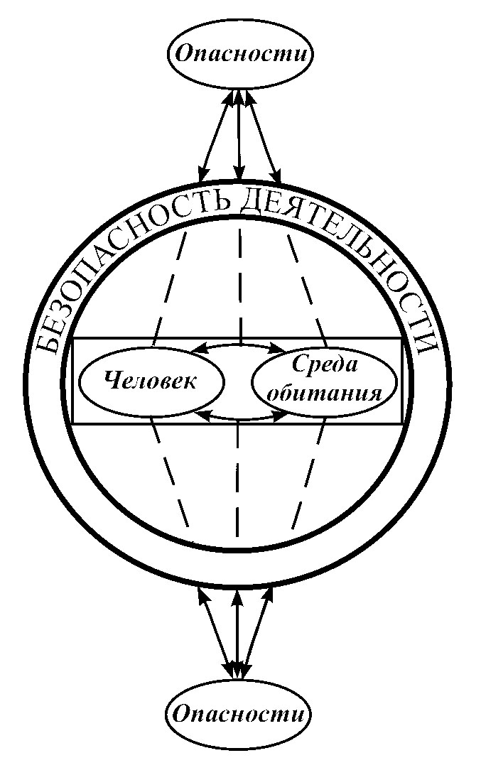

Министерство образования и науки Российской Федерации
Федеральное государственное бюджетное образовательное учреждение высшего профессионального образования
Сибирская государственная автомобильно-дорожная академия
(СибАДИ)

Кафедра Техносферная безопасность

ИССЛЕДОВАНИЕ СВЕТОВОЙ СРЕДЫ

Методические указания
по выполнению лабораторной работы

Цель работы – освоение инструментального исследования и нормирования естественного и искусственного освещения, методов расчета искусственного освещения рабочих зон

Введение

Рационально устроенное освещение в цехах промышленных предприятий, на строительных площадках является существенным показателем высокого уровня культуры труда и технического прогресса, неотъемлемой частью научной организации труда и эстетики производства.
Освещенность на рабочих местах должна быть не менее предусмотренной главами СП 52.13330.2011 по проектированию естественного и искусственного освещения, а также требованиями отраслевых норм проектирования освещения.
Цель настоящей работы состоит в освоении студентами методики исследования естественного и искусственного освещения, в ознакомлении с принципом работы, устройством и эксплуатацией приборов, применяемых для измерения освещенности, а также с методикой расчета искусственного освещения производственных помещений. Работа рассчитана на 4 часа лабораторных занятий.
В связи с тем, что исследование и расчет освещенности нельзя проводить без знания основных светотехнических понятий и единиц, в настоящей работе даются о них необходимые сведения.
Работа выполняется на основании задания к лабораторной работе.

1. Теоретическая часть

Создание благоприятного освещения способствует повышению работоспособности, предотвращению травматизма и функциональных зрительных нарушений. Степень освещенности различных предметов на производстве определяется, исходя из трех основных факторов: остроты зрения, скорости зрительного восприятия и устойчивости видимого изображения.
Строение зрительного анализатора представлено на рис. 1.

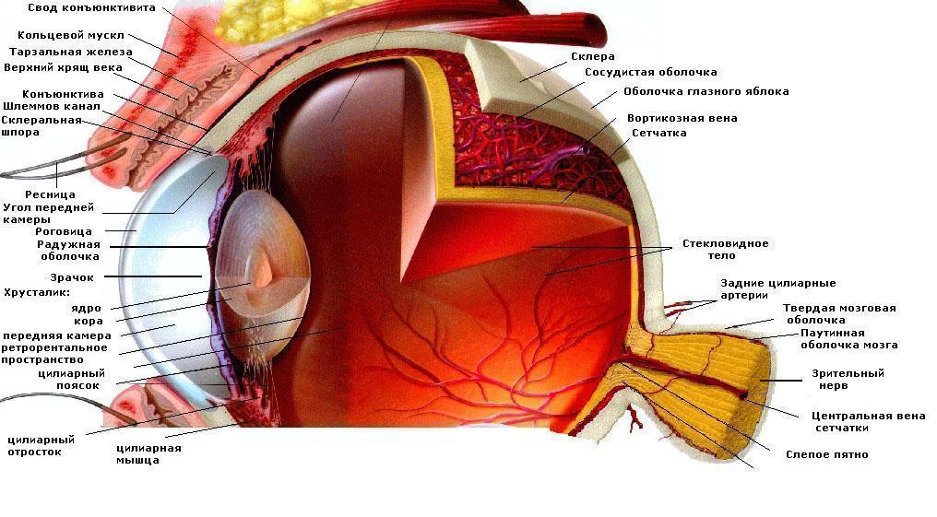
Рис. 1. Строение зрительного анализатора

Острота зрения, т.е. способность различать мелкие предметы, зависит от освещенности. Скорость восприятия определяется временем, необходимым для различия объекта во всех деталях. Под устойчивостью видимости понимается непрерывность различия глазом мелких предметов. При переходе от больших яркостей к малым глаз только через некоторое время начинает различать предметы (время адаптации).
Размер зрачка прямо пропорционально зависит от интенсивности и количества поступающего в глаз света (см. рис. 2). При последующем увеличении яркости начинают действовать механические защитные элементы зрительного анализатора, когда данный защитный механизм полностью исчерпан – верхнее веко опускается, закрывая зрачок.
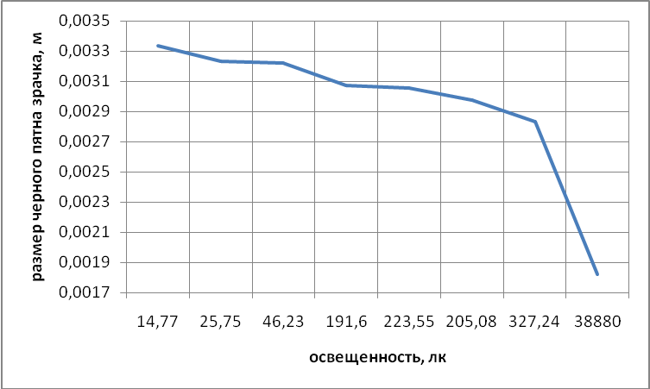
Рис. 2. Зависимость размера зрачка от освещенности

Гигиена труда требует, в первую очередь, максимального использования естественного освещения, т.к. дневной свет лучше воспринимается органами зрения. Наряду с естественным освещением каждое помещение должно иметь и искусственное освещение. От того, насколько рационально оно выполнено, зависит безопасность труда и самочувствие работников, их производительность и качество продукции.

1.1. Основные светотехнические понятия и единицы

Основные световые понятия: световой поток, сила света, световая отдача (источник света) освещенность и яркость [1].
Световой поток Ф – поток лучистой энергии, оцениваемый по зрительному ощущению, характеризует мощность светового излучения. Единица светового потока – люмен (лм) – световой поток, излучаемый в единичном телесном угле, Ω, (стерадиан) равномерным точечным источником с силой света в 1 кд.
Сила света J – отношение светового потока, исходящего от источника и распределяющегося внутри элементарного телесного угла, к этому элементарному телесному углу. Единица силы света – кандела (кд) – определяется как сила света, излучаемая в перпендикулярном направлении элементом поверхности черного тела площадью 1:600000 м² при температуре затвердения платины и давлении 101325 ньютонов (Н) на квадратный метр.
Световая отдача (источника η) - отношение излучаемого светового потока к потребляемой мощности (лм/Вт).
Для количественной оценки освещенности какой-либо поверхности пользуются понятием освещенности.
Освещенность Е – отношение светового потока, падающего на элемент поверхности, к площади этого элемента. Единица освещенности – люкс (лк) – освещенность поверхности в 1 м², на которой равномерно распределен световой поток в 1 лм. Освещенность Е – поверхностная плотность светового потока.
Яркость L – отношение светового потока к произведению телесного угла, в котором он распространяется, площади, которую оставляет (достигает или проходит), и косинуса угла между направлением потока и нормалью к площади. Единица яркости – кандела на 1 м² (кд/м²). Видимость объектов зависит от величины их освещенности и яркости.
Схема, иллюстрирующая основные светотехнические понятия, представлена на рис. 3.
Световой поток, падающий на непросвечиваемое тело, частично поглощается им, а частично отражается. В случае просвечивающего тела имеет место также пропускание светового потока. Количественно отражение, поглощение и пропускание светового потока телом оцениваются соответствующими коэффициентами. Коэффициент отражения ρ равен отношению светового потока Ф₀, отраженного телом, к световому потоку Ф, падающего на него:

$ρ=\frac{Ф_{0}}{Ф}$. (1)

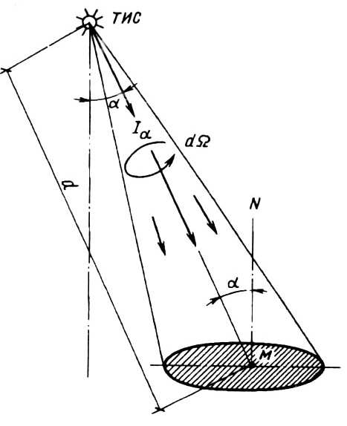
Рис. 3. Схема представления, основных светотехнических характеристик.

1.2. Виды освещения

Естественное освещение. Естественное освещение помещений осуществляется через световые проемы и может быть выполнено в виде верхнего (через световые фонари в перекрытии), бокового (через окна в наружных стенах) и комбинированного (через фонари и окна). Естественное освещение значительно колеблется: в течение нескольких минут освещенность может измениться в несколько раз. Естественная освещенность внутри здания гораздо меньше наружной. Естественная освещенность внутри зданий характеризуется коэффициентом естественной освещенности (К_{ео}):

$К_{\text{ео}}=\frac{Е_{В}}{Е_{Н}}⋅\text{100}\text{\%}$, (2)

где Е_{В} – естественная освещенность, создаваемая в некоторой точке заданной плоскости внутри помещения светом неба, лк; Е_{Н} – одновременное значение наружной горизонтальной освещенности, создаваемой светом полностью открытого небосвода, лк.
При боковом освещении нормируется минимальный коэффициент естественной освещенности, а при верхнем и комбинированном освещении – среднее значение коэффициента естественной освещенности. Расчет коэффициента естественной освещенности принимают в соответствии с нормами проектирования СП 52.13330.2011 «Естественное и искусственное освещение».
В зависимости от назначения помещений, места расположения их и характера производимой работы этими нормами устанавливаются величины допустимых коэффициентов естественной освещенности, исходя из которых, производится расчет естественного освещения – площадь световых проемов и их расположение.
Искусственное освещение. Каждое производственное помещение и открытые территории, где выполняются работы, должны иметь искусственное освещение. Оно должно удовлетворять ряду требований:
- обеспечить освещенность на рабочих поверхностях в соответствии с установленными нормами;
- создавать равномерную освещенность рабочих поверхностей;
- обеспечивать постоянство освещенности во времени;
- ограничивать слепимость;
- обеспечивать аварийное освещение.
Применяются следующие системы освещения: общее, местное и комбинированное.
Общее освещение предназначено для освещения всего помещения, оно может быть равноценным или локализированным.
Общее освещение применяется для создания нужного уровня равномерной освещенности во всем помещении. Оно осуществляется равномерным распределением светильников: симметричным при симметричном расположении оборудования и локализованным при несимметричном расположении оборудования.
В производственных помещениях общее освещение применяется при большой плотности рабочих мест, при производстве работ по всей площади и при необходимости перемещения оборудования и работающих внутри помещения.
Местное – предназначено только для освещения рабочих поверхностей, оно может быть стационарным или переносным. Применение одного только местного освещения запрещается.
Система, когда применяется общее и местное освещение, получила название комбинированного освещения.
Наряду с рабочим освещением, применяется аварийное освещение – для эвакуации работающих из помещения и для продолжения работ. Аварийное освещение устраивают в помещениях, где в темноте работающее оборудование может представлять опасность. При этом аварийное освещение должно создавать по линиям основных проходов на уровне пола в помещениях освещенность не менее 1 лк, на открытой территории – не менее 0,5 лк.

1.3. Источники света и осветительные приборы

Источниками света являются лампы накаливания и газоразрядные лампы низкого (люминесцентные) и высокого давления (дуговые, ртутные, люминесцентные – ДРЛ и др.). Наиболее распространенные в настоящее время лампы накаливания и их разновидность – лампы с отражающим зеркальным или диффузным покрытием колбы, а также весьма перспективные галогенные лампы накаливания (с йодовольфрамовым циклом). Лампы мощностью до 150 Вт изготовляются вакуумными (в условном обозначении содержится буква В), но некоторые лампы мощность 40, 60 и 10 Вт на напряжения 127 и 220 Вт имеют криптоновое наполнение (К). Лампы большей мощности – газонаполненные (Г).
Основными характеристиками лампы накаливания являются: номинальное напряжение, электрическая мощность, световой поток, световая отдача, цветность излучения и средняя продолжительность горения. Лампы накаливания общего пользования выпускается на напряжение 127 и 220 В. Для большинства ламп накаливания средняя продолжительность горения составляет 1000 ч.
Важной характеристикой лампы накаливания являются цветность излучения. При номинальном напряжении в спектре излучения лампы накаливания преобладает видимое излучение в желтой и красной частях спектра, при недостатке его - в синей и фиолетовой частях, по сравнению с природным дневным светом. Поэтому излучение ламп накаливания значительно отличается от дневного света, что искажает цветопередачу. Поэтому лампы накаливания не используется для освещения работ, связанных с точным распознаванием цветов.
Основные характеристики лампы накаливания по ГОСТу 17677-82 для напряжения 127 и220 В приведены в табл.1 (приложение 1).
Люминесцентные лампы характеризуется высокой световой отдачей (в 3-4 раза большей, чем у лампы накаливания), большим сроком службы, благоприятным для зрения спектральным составом света.
В настоящее время нашей промышленностью выпускается пять типов люминесцентных ламп, различающихся по цветности: лампы дневные ЛД, белые ЛБ, холодно-белые ЛБХ, тепло-белые ЛТБ, и лампы дневные с исправленной цветностью ЛДЦ. Излучение ламп ЛД приближается к цветности дневного света, лампы ЛТБ по цветности наиболее близки к цветности ламп накаливания, лампы ЛБХ и ЛБ занимают промежуточное положение по цветности между дневным и светом ламп накаливания. Лампы каждого типа выпускается мощностью 15, 20, 30, 40, 65 и 80 Вт. Средняя продолжительность горения люминесцентных ламп составляет 8000 ч., что значительно превышает продолжительность горения ламп накаливания. Основные характеристики люминесцентных ламп низкого давления приведены в табл. 2 (приложение 1).
Ртутные лампы высокого давления (ДРЛ) представляет собой кварцевую разрядную трубку внутри стеклянной колбы. В разрядную трубку вводятся ртуть и аргон для облегчения зажигания и улучшения условий работы электродов. На внутренней поверхности колбы нанесен люминофор, преобразующий излучение ртутного разряда в видимое. Нашей промышленностью выпускается шесть типов ламп ДРЛ мощностью 80, 125, 250, 400, 700 и 1000 Вт. Их средняя продолжительность горения 7500 ч. Спектральный состав света этих ламп благоприятен для работы, лампы ДРЛ могут работать практически при любой температуре. Для их зажигания и работы необходима дополнительная аппаратура. Основные характеристики ламп ДРЛ приведены в табл. 3 (прил.1).
Цветопередача при освещении этими лампами, в особенности при различии оранжевых и красных цветов, неудовлетворительна. Выбор источников света определяется характером работы, условиями среды и размерами помещения. Эти лампы в специальной осветительной арматуре применяют во взрывоопасных и пожароопасных помещениях. Лампы ДРЛ применяют только тогда, когда допустимо искажение видимых цветов или когда поверхности бесцветны. Эти лампы дают большие световые потоки, что позволяет получать высокую освещенность без увеличения мощности осветительной установки.
Модули светоизлучающих диодов, представляющие собой один или несколько светоизлучающих диодов, которые эмитируют оптическое излучение при их возбуждении электрическим током.
Светильники состоят из источника света и арматуры. Последняя выполняет ряд функций: распределение светового потока, защиту глаз от блескости, предохранение источника света от загрязнения и повреждений, а также служит для подводки электрического питания и крепления лампы.
Осветительные приборы делят на две группы: ближнего действия (светильники) и дальнего действия (прожекторы).
Светильники можно квалифицировать по:
- характеру распределения светового потока (прямого, рассеянного и отраженного);
- конструктивному исполнению (открытые – лампа не изолирована от внешней среды, закрытые, влагозащищенные, пыленепроницаемые, взрывозащищенные, для химически активной среды).
Одной из важнейших характеристик конструктивного исполнения светильников является – степень защиты. Так, все электротехнические устройства должны соответствовать определенной степени защиты в соответствии с МЭК 70-1 – IP (International/Ingress Protection). Степень защиты приводится в виде IPXX, где первая цифра обозначает – уровень защиты от попадания твёрдых частиц, а вторая – защиту от влаги. Возможные сочетания двух показателей приведены в таблице 1.1.
Светильники прямого света применяют в высоких цехах. При ограниченной высоте и достаточно хорошо отражающих поверхностях применяют светильники прямого и рассеянного света. Что касается выбора конструктивного исполнения светильников и типа проводки, то он осуществляется каждый раз с учетом условий среды.
Светильники общего освещения располагают равномерно по помещению или локализовано соответственно расположению рабочих мест. Равномерное распределение светильников применимо в цехах, где работа возможна в любой точке помещения, в цехах, где машины и станки размещены симметрично по помещению, и при комбинированном освещении, когда общее освещение дополняется местным.

Таблица1.1
 |  | IP x0 | IP x1 | IP x2 | IP x3 | IP x4 | IP x5 | IP x6 | IP x7 | IP x8
 |  | Нет защиты | Падение вертикальных капель | Падение капель под углом 15⁰ от вертикали | Брызги под углом 60⁰ от вертикали | Брызги со всех сторон | Струи со всех сторон под небольшим давлением | Сильные потоки | Временное погружение (до 1 м) | Полное погружение
IP 0x | Нет защиты | IP 00 | - | - | - | - | - | - | - | -
IP 1x | Частицы > 50 мм | IP 10 | IP 11 | IP 12 | - | - | - | - | - | -
IP 2x | Частицы > 12,5 мм | IP 20 | IP 21 | IP 22 | IP 23 | - | - | - | - | -
IP 3x | Частицы > 2,5 мм | IP 30 | IP 31 | IP 32 | IP 33 | IP 34 | - | - | - | -
IP 4x | Частицы > 1 мм | IP 40 | IP 41 | IP 42 | IP 43 | IP 44 | - | - | - | -
IP 5x | Пыль частично | IP 50 | - | - | - | IP 54 | IP 55 | - | - | -
IP 6x | Пыль полностью | IP 60 | - | - | - | - | IP 65 | IP 66 | IP 67 | IP 68

Локализовано светильники размещают там, где по условиям работы не позволяют пользоваться местным освещением, а по характеру оборудования равномерное размещение светильников нецелесообразно. Это обусловлено, согласно ГОСТ Р 54350-2011, типом кривой силы света светильника (см. рис. 4), которая определяется коэффициентом К_{ф} (см. табл. 1.2).
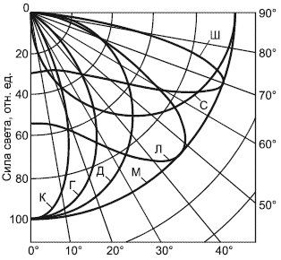
Рис. 4 - Типы кривых силы света

Таблица 1.2.
Тип кривой силы света |  | Зона направлений максимальной силы света*
Наименование | Обозначение
Концентрированная | К | 0°-15° | 3
Глубокая | Г | 0°-30° | 23
Косинусная | Д | 0°-35° | 1,32
Полуширокая | Л | 35°-55° | 1,32
Широкая | Ш | 55°-85° | 1,53,5
Равномерная | М | 0°-180° | 1,3, при
Синусная | С | 70°-90° | 1,3, при
- значение силы света в направлении оптической оси светильника;
, - минимальное и максимальное значения силы света.

Для обеспечения наилучших условий освещения и экономичности рекомендуется соблюдать определенные соотношения расстояния между светильниками и высотой их подвеса (табл.6 прил.1). Кроме этого, согласно ГОСТ Р 22.9.03-95 «Средства инженерного обеспечения аварийно-спасательных работ. Общие технические требования», средства инженерного обеспечения должны быть оснащены и укомплектованы осветительным оборудованием для освещения мест проведения аварийно-спасательных работ в течение 18 ч в любых погодных условиях.
Светильники с люминесцентными лампами располагают в основном рядами параллельно продольной оси здания, а при боковом естественном свете – параллельно окнам.

1.4. Нормы освещенности

Основные требования, которым должны отвечать условия, создаваемые осветительной установкой:
- достаточная освещенность рабочей поверхности;
- благоприятное соотношение яркостей в поле зрения;

постоянство освещения рабочей поверхности.

Эти требования положены в основу действующих норм искусственного освещения. С 1995 г. действуют нормы искусственного освещения. СП 52.13330.2011 устанавливает наименьшее значение освещенности, при которой обеспечивается наблюдение наименьшего объекта различения, при этом одновременно с освещенностью регламентируются и коэффициент отражения фона. Наименьший объект различения – это элемент рабочей среды, который работник наблюдает в процессе труда. Кроме того, учитывается длительность напряженной зрительной работы. При оценке напряженности труда учитывается размер наименьшего объекта различения и длительность его наблюдения.

Все работы по точности разделены в зависимости от размеров объекта различения. Первые пять разрядов включают в себя точные работы и делятся каждый на четыре подразряда в зависимости от контраста объекта различения с фоном и отражающих свойств фона. Для каждого подразряда установлены определенные значения минимальной освещенности, причем ее наибольшие значения соответствуют наиболее напряженным условиям зрительной работы. Для обеспечения благоприятного соотношения яркостей в поле зрения при комбинированном освещении светильники общего освещения должны создать на рабочей поверхности не менее 10% нормируемой освещенности.
По ГОСТ 12.2.120-2005 "Кабины и рабочие места операторов тракторов и самоходных сельскохозяйственных машин. Общие требования безопасности" и Техническому регламенту «О безопасности колесных транспортных средств» кабины машин должны быть оборудованы плафонами внутреннего освещения с автономным включением. Рекомендуемая освещенность на уровне пульта управления и щитка приборов от внутреннего освещения кабины - не менее 5 лк. В табл. 1.3. и на рис. 5 представлены требуемые значения освещенности при организации световой среды строительно-дорожной машины.

Таблица 1.3
Зона | Среднее значение уровня освещенности E_m, лк | Плоскость, в которой нормируется освещенность
Площадка в передней зоне обзора шириной, равной захвату рабочего органа, на расстоянии 10 м от него | 15 | Вертикальная
Площадка в передней зоне обзора шириной 16 м на расстоянии 10 м от рабочего органа | 5 | Вертикальная
Рабочие органы в поле зрения | 20 | Горизонтальная
Передняя зона обзора на ширине захвата рабочего органа на расстоянии 20 м от него | 5 | Вертикальная
Зона выгрузки (загрузки) технологического продукта | 15 | Горизонтальная

Согласно СП 4616-88 "Санитарные правила по гигиене труда водителей автомобилей", освещенность кабины, создаваемая светильниками общего освещения, должна составлять не менее 10 лк на уровне щитка приборов, а освещенность шкалы приборов должна быть не менее 1,2 лк.

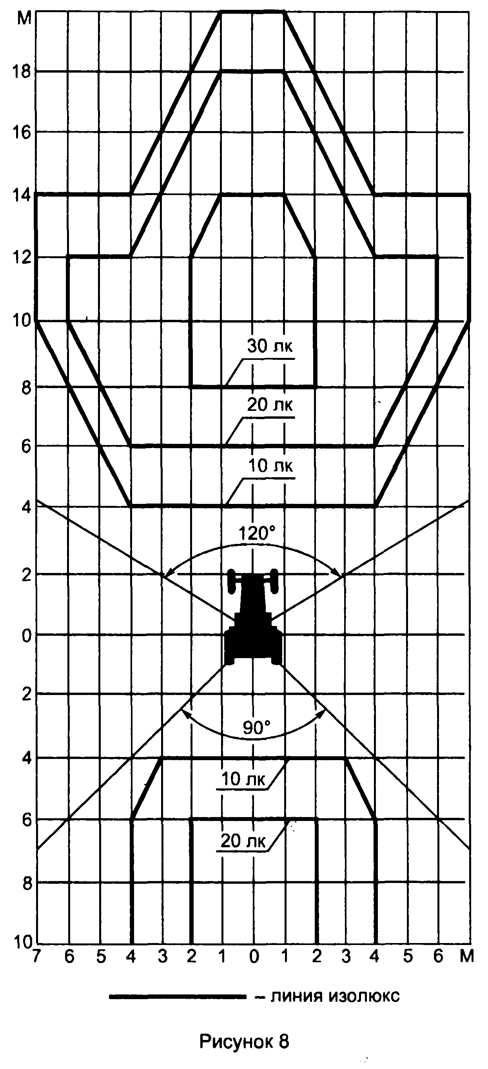
Рис. 5. Изолюксы искусственной световой среды строительно-дорожной машины

В таблице 1.4 приведены нормы искусственного освещения для предприятий по обслуживанию автомобилей. При использовании ламп накаливания уровни искусственной освещенности следует снижать по шкале освещенности, согласно СП 52.13330.2011.

Табл. 1.4.
Искусственное освещение рабочих мест в помещениях предприятий по обслуживанию автомобилей (нормативы для искусственного освещения с газоразрядными источниками в системе общего освещения)
Наименование участка | Разряд и подразряд зрительной работы | Освещенность
Наименование участка | Разряд и подразряд зрительной работы | комбинированное | общее
Посты мойки и уборки автомобилей, посты ТО | 6 | - | 200
Посты ТО и ремонта | 5а | 400** | 300
Осмотровые канавы | 5а | 400**
Агрегатный, моторный, электротехнический участки | 4а | 750** | 300
Кузнечный, жестяницкий, сварочный и медницкий участки | 4б | 500 | 200
Ремонт аккумуляторов | 4б | 500 | 200
Приготовление электролита | 6 |  | 200
Ремонт и монтаж шин | 5а | 400 | 300
Малярный и краскоприготовительный участки | 4б | 500 | 200
В том числе компьютерного подбора красок |  | 750 | 400
Столярный и обойный участки | 4а | 1000* | 400*
Помещение для хранения автомобилей | 8б | - | 75
Складские помещения (без постоянных рабочих мест) | 8в | - | 50
** - обязательно наличие переносных источников искусственного освещения;
* - норма освещенности повышена на 1 ступень с учетом опасности травмирования.

Для освещения селитебных территорий среднюю горизонтальную освещенность на уровне покрытия улиц, дорог, проездов и площадей сельских поселений следует принимать по таблице 1.5.

Табл. 1.5.
Нормируемые показатели для улиц и дорог сельских поселений
Освещаемые объекты | Средняя горизонтальная освещенность, лк
1 Главные улицы, площади общественных и торговых центров | 10
2 Улицы в жилой застройке:
основные | 6
второстепенные (переулки) | 4
3 Поселковые дороги, проезды на территории садовых товариществ и дачных кооперативов | 2

При этом, согласно СП 52.13330.2011, на подъездах к местам заправки и хранения транспорта, а также на открытых автостоянках на улицах нормы средней горизонтальной освещенности должны соответствовать требованиям таблицы 1.6.

Табл. 1.6.
Освещение автозаправочных станций и стоянок
Освещаемые объекты | Средняя горизонтальная освещенность, лк
Автозаправочные станции
1 Подъездные пути с улиц и дорог:
категорий А и Б | 15
категории В | 10
2 Места заправки и слива нефтепродуктов | 20
3 Остальная территория, имеющая проезжую часть | 10
Стоянки, площадки для хранения подвижного состава
Открытые стоянки на улицах всех категорий, а также платные вне улиц, открытые стоянки в микрорайонах, проезды между рядами гаражей боксового типа | 6

Естественное освещение производственных помещений нормируется коэффициентом естественной освещенности. Согласно Р 2.2.2006-05 условия труда по фактору естественная световая среда являются допустимыми, если величина КЕО не менее 0,5 %. Нормируемые коэффициенты естественной освещенности помещений производственных зданий, расположенных севернее 45° и южнее 60° северной широты по степени точности приведены в табл. 1.6.

1.5. Средства измерений

Измерение освещенности производится по системе "Электрическая система измерения неэлектрических величин". В данном случае световая энергия преобразуется в электрическую, которая измеряется. Между освещенностью датчика и вырабатываемой при этом ЭДС существует прямая линейная зависимость, что дает возможность градуировать указатель непосредственно в единицах освещенности (ЛК).

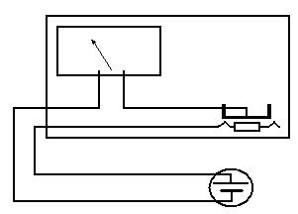
Рис. 6. Принципиальная схема люксметра

Прибор для измерения освещенности - фотоэлектрический люксметр состоит из датчика, представляющего собой селеновый фотоэлемент, закрытый матовым рассеивателем, и гальванометра, градуированного в единицах освещенности (рис. 6).
Прибор имеет шкалы, переключаемые кнопками на лицевой панели прибора, для измерения различных уровней освещенности.
Порядок проведения измерений освещенности и яркости регламентируются ГОСТ26824-2010 «Здания и сооружения. Методы измерения яркости» и ГОСТ Р 54944-2012 «Здания и сооружения. Методы измерения освещенности». Пример измерения яркости дорожного покрытия представлен на рис. 7.
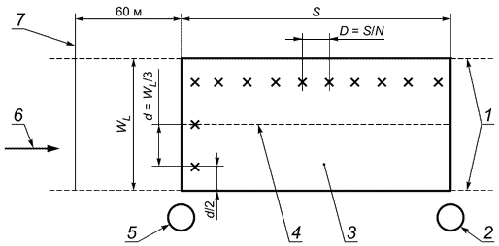
Рис. 7. Расположение контрольных точек на контрольном участке при измерении средней яркости улиц прямым методом.
1 - край дороги; 2 - последний светильник на контрольном участке; 3 - контрольный участок; 4 - центральная линия дороги; 5 - первый светильник на контрольном участке; 6 - направление измерений; 7 - расстояние от контрольного участка до измерительного прибора; - контрольные точки; - ширина полосы; - число точек измерения

1.5. Методы светотехнических расчетов

Цель светотехнического расчета – подбор осветительного оборудования. Расчет освещенности уточняет тип светильника, мощность источников света, расположение. При этом влияние светящихся элементов источников света, их цветопередача и особенности сумеречного зрения не учитываются.
Посредством светотехнического расчета решаются следующие задачи:
- определение наиболее подходящего для освещения типа светового прибора;
- определение необходимого для создания определенного уровня освещенности количества светильников;
- определение установленной мощности осветительной установки;
- определение стоимости осветительной установки;
- светотехнический расчет является базой для последующей разработки полноценного проекта освещения.
В настоящее время наиболее распространены следующие методы расчета искусственной световой среды:
- метод удельной мощности;
- метод коэффициента используемой мощности;
- точный метод.
Перечисленные методы отличаются друг от друга точностью получаемых результатов расчета и трудоемкостью производимых вычислений.
Для автоматизации расчетов предлагаются программные продукты, CalcuLuX, FAEL-LITE, DIALux и т.д.

2. Расчет искусственного ОСВЕЩЕНИя

Рациональное освещение должно быть спроектировано в соответствии с нормами, приведенными в СНиП 23-05-95. Естественное и искусственное освещение. [12], и требованиям гигиенических нормативов.

2.1. Методика расчета искусственного освещения

Учитывая заданные по варианту характеристики зрительной работы (наименьший размер объекта различения, характеристика фона и контраст объекта различения с фоном), с помощью таблицы определяют разряд и подразряд зрительной работы, а также нормируемый уровень минимальной освещенности на рабочем месте.

Таблица 2.1.
Нормы проектирования искусственного освещения (фрагмент) [12]
Характеристика зрительной работы | Наименьший размер объекта различения, мм | Разряд зрительной работы | Подразряд зрительной работы | Контраст объекта с фоном | Характеристика фона | Освещенность, лк
 |  |  |  |  |  | Комбинированное  освещение | Общее  освещение
Наивысшей  точности | Менее 0,15 | 1 | А  Б  В  Г | Малый  Малый  Средний  Малый  Средний  Большой  Средний  Большой  Большой | Темный  Средний  Темный  Светлый Средний  Темный  Светлый  Светлый  Средний | 5000  4000  2500  1500 | 1500  1250  750  400
Очень  высокой  точности | 0,15-0,3 | 2 | А  Б  В  Г | Малый  Малый  Средний  Малый  Средний  Большой  Средний  Большой  Большой | Темный  Средний  Темный  Светлый  Средний  Темный  Светлый  Светлый  Средний | 4000  3000  2000  1000 | 1250  750  500  300
Высокой  точности | 0,3 | 3 | А  Б  В  Г | Малый  Малый  Средний  Малый  Средний  Большой  Средний  Большой | Темный  Средний  Темный  Светлый  Средний  Темный  Светлый  Светлый | 2000  1000  750  400 | 500  300  300  200
Распределяют светильники и определяют их число.
Равномерное освещение горизонтальной рабочей поверхности достигается при определенных отношениях расстояния между центрами светильников L, м (L = 1,75 Н) к высоте их подвеса над рабочей поверхностью Н_{р}, м.
Число светильников с люминесцентными лампами (ЛЛ), которые приняты во всех вариантах в качестве источника света:

$N=\frac{S}{L⋅M}$, (2.1)

где S - площадь помещения, м²; М – расстояние между параллельными рядами, м.
В соответствии с рекомендациями:

$M≥0,6H_{р}$. (2.2)

Оптимальное значение М = 2…3 м.
Для достижения равномерной горизонтальной освещенности светильники с ЛЛ рекомендуется располагать сплошными рядами, параллельными стенам с окнами или длинным сторонам помещения.
Для расчета общего равномерного освещения горизонтальной рабочей поверхности используют метод светового потока, учитывающий световой поток, отраженный от потолка и стен.
Расчетный световой поток, лм, группы светильников с ЛЛ:

$Ф_{л\text{.}\text{расч}\text{.}\text{.}}=\frac{Е_{н}⋅S⋅Z⋅K}{N⋅η}$, (2.3)

где Е_{н} – нормированная минимальная освещенность, лк; Z – коэффициент минимальной освещенности; Z = E_{ср} / E_{мин}, для ЛЛ Z = 1,1; К – коэффициент запаса; η - коэффициент использования светового потока ламп.
Показатель помещения:

$i=\frac{A⋅B}{Н_{р}⋅(А+В)}$, (2.4)

где А и В – длина и ширина помещения, м.
Значения коэффициента запаса зависят от характеристики помещения: для помещений с большим выделением тепла К = 2, со средним К = 1,8, с малым К = 1,5.
Значения коэффициента использования светового потока приведены в табл. 2.2.

Таблица 2.2
Значения коэффициента использования светового потока
Показатель помещения | 1 | 2 | 3 | 4 | 5
Коэффициент использования светового потока | 0,28…0,46 | 0,34…0,57 | 0,37…0,62 | 0,39…0,65 | 0,40…0,66
По полученному значению светового потока с помощью табл. 2.3 подбирают лампы, учитывая что в светильнике с ЛЛ может быть больше одной лампы, т. е. n может быть равно 2 или 4. В этом случае световой поток группы ЛЛ необходимо уменьшить в 2 или 4 раза.

Таблица 2.3

Характеристика люминесцентных ламп
Тип и мощность, ВТ | Длина, мм | Световой поток, лм
ЛДЦ 20 | 604 | 820
ЛБ 20 | 604 | 1180
ЛДЦ 30 | 609 | 1450
ЛБ 30 | 909 | 2100
ЛДЦ 40 | 1214 | 2100
ЛД 40 | 1214 | 2340
ЛДЦ 65 | 1515 | 3050
ЛДЦ 80 | 1515 | 4070
ЛБ 80 | 1515 | 5220

Световой поток выбранной лампы должен соответствовать соотношению:

Ф _{л.расч.} = (0,9…1,2) Ф _{л..табл},. (2.5)

где Ф _{л.расч.} – расчетный световой поток, лм; Ф _{л.табл.} – световой поток, определенный по табл. 17, лм.
Потребляемая мощность, Вт, осветительной установки:

P = p·N·n, (2.6)

где р – мощность лампы, Вт; N – число светильников, шт; n – число ламп в светильнике, для ЛЛ n равняется 2 или 4.

Задание на практическую работу

по теме «Расчет общего освещения»

Определить нормы искусственного освещения для заданного производственного освещения, рассчитать необходимое число источников искусственного освещения, определить их местонахождение.

Порядок выполнения работы.

- Ознакомиться с методикой расчета
- Выбрать и записать в отчет исходные данные варианта (см. табл. 2.4)
- Определить разряд и подразряд зрительной работы, нормы освещенности на рабочем месте, используя данные варианта и нормы освещенности.
- Рассчитать число светильников
- Распределить светильники общего освещения с ЛЛ по площади производственного помещения.
- Определить световой поток группы ламп в системе общего освещения, используя данные варианта и приведенные формулы.
- Подобрать лампу по данным табл. 2.3. и проверить выполнение условия соответствия Ф _{л.расч.} и Ф _{л. табл.}
- Определить мощность, потребляемую осветительной установкой.
- Оформить отчет и сдать преподавателю.

Варианты заданий
к практической работе
по теме «Расчет общего освещения»

Таблица 2.4
вариант | Производственное  помещение | Габаритные размеры  помещения |  |  | Наименьший размер объекта различения, мм | Контраст объекта различения с фоном | Характеристика фона | Характеристика помещения по условиям среды
вариант | Производственное  помещение | длина,  А, м | ширина,  В, м | высота,  Н, м
1 | 2 | 3 | 4 | 5 | 6 | 7 | 8 | 9
01 | Вычислительный центр, машинный зал | 60 | 30 | 5 | 0,4 | малый | светлый | Небольшая  запыленность
02 | Вычислительный центр, машинный зал | 40 | 20 | 5 | 0,45 | средний | средний | Небольшая запыленность
03 | Дисплейный зал | 35 | 20 | 5 | 0,35 | малый | средний | Небольшая запыленность
04 | Дисплейный зал | 20 | 15 | 5 | 0,32 | большой | темный | Небольшая запыленность
05 | Архив хранения носителей информации | 25 | 10 | 5 | 0,5 | средний | светлый | Небольшая запыленность
06 | Лаборатория технического обслуживания ЭВМ | 25 | 12 | 5 | 0,31 | средний | средний | Небольшая запыленность
07 | Аналитическая лаборатория | 20 | 10 | 5 | 0,48 | средний | средний | Небольшая запыленность
08 | Оптическое производство; участок подготовки шихты | 36 | 12 | 5 | 0,49 | большой | средний | Большая запыленность
09 | Участок варки стекла | 60 | 24 | 8 | 0,5 | средний | светлый | Небольшая запыленность
10 | Механизированный участок получения заготовок | 46 | 24 | 8 | 0,5 | средний | светлый | Небольшая запыленность
11 | Участок шлифовальных станков | 40 | 18 | 6 | 0,4 | большой | светлый | Небольшая запыленность, высокая влажность
12 | Участок полировальных станков | 50 | 24 | 6 | 0,38 | средний | светлый | Небольшая запыленность, высокая влажность
13 | Механический цех, металлорежущие станки | 90 | 24 | 6 | 0,28 | средний | светлый | Небольшая запыленность
14 | Прецизионные металлообрабатывающие станки | 36 | 18 | 5 | 0,3 | средний | светлый | Небольшая запыленность
15 | Прецизионные металлообрабатывающие станки | 54 | 12 | 5 | 0,35 | большой | средний | Небольшая запыленность
16 | Станки с ЧПУ | 60 | 24 | 5 | 0,2 | средний | светлый | Небольшая запыленность
17 | Автоматические линии | 80 | 36 | 5 | 0,34 | большой | светлый | Небольшая запыленность
18 | Инструментальный цех | 60 | 18 | 5 | 0,18 | средний | светлый | Небольшая запыленность
19 | Инструментальный цех | 76 | 24 | 6 | 0,23 | большой | средний | Небольшая запыленность
20 | Участок сборки | 50 | 18 | 6 | 0,25 | большой | светлый | Небольшая запыленность
21 | Участок сборки | 56 | 24 | 5 | 0,28 | большой | светлый | Небольшая запыленность
22 | Производство печатных плат, гальванический цех: ванны (травление, мойка, металло-покрытие) | 65 | 18 | 8 | 0,45 | большой | средний | Высокая влажность, небольшая запыленность
23 | Автоматические линии металлопокрытий | 60 | 24 | 8 | 0,48 | средний | средний | Высокая влажность, небольшая запыленность
24 | Участок контрольно-измерительных приборов | 24 | 12 | 5 | 0,46 | средний | светлый | Небольшая запыленность
25 | Рабочие места ОТК с визуальным контролем качества изделий | 30 | 12 | 5 | 0,2 | большой | светлый | Небольшая запыленность
26 | Участок сварки | 40 | 12 | 7 | 0,4 | средний | светлый | Средняя запыленность
27 | Участок контроля сварных соединений | 66 | 18 | 5 | 0,35 | большой | средний | Небольшая запыленность
28 | Участок импульсно-дуговой сварки | 56 | 18 | 8 | 0,4 | средний | светлый | Средняя запыленность
29 | Участок автоматизированных установок | 90 | 24 | 8 | 0,45 | большой | средний | Средняя запыленность
30 | Лаборатория для металлографических исследований | 36 | 12 | 5 | 0,49 | средний | средний | Небольшая запыленность

Контрольные вопросы

- Сформулируйте физический смысл «освещенность».
- Как нормируется естественное освещение?
- Какие виды искусственного освещения вы знаете?
- Что указывается в обозначении ламп накаливания?
- Что указывается в обозначении люминесцентных ламп?
- Расскажите принцип работы люксметра?
- Для чего ограничивается доля общего освещения в искусственном комбинированном?
- В чем преимущество люминесцентных ламп?
- Что относится к основным светотехническим характеристикам?
- Как определяется световая отдача искусственных источников света
- Как можно увеличить КЕО?
- Где измеряется величина искусственной (естественной) освещенности?
- Какой вид производственного освещения запрещается использовать самостоятельно?
- В зависимости от чего определяется нормативная величина освещенности

Библиографический список

- Кнорринг Г.М. Справочник для проектирования электрического освещения. – Л.: Энергоиздат, Ленингр. отд-ние. - 1981. – 288 с.
- Лабораторный практикум по строительной физике: Учеб. Пособие для студентов вузов / Объедков В.А., Соловьев А.К., Кондратенков А.Н. и др. – М.: Высш. Школа, 1979. – 221 с.
- Международный светотехнический словарь. – М.: Светотехника, 1980.
- СП 52.13330.2011 Естественное и искусственное освещение. – Минстрой России – М.: ГП «Информрекламиздат», 2004. – 35 с.
- ГОСТ 24940-96 Здания и сооружения. Методы измерения освещенности. – М.:ГУП ЦЦП, 1997. – 25 с.
- ГОСТ 17677-82 Светильники общие технические требования. – М.: Издательство стандартов. 1989. – 112 с.
- Оценка освещения рабочих мест. Методические указания МУ 2.2.4.706-981/МУ от РМ 01-98.
- ГОСТ 12.1.046 – 85 «Строительство. Нормы освещения строительных площадок».
- Р 2.2.2006 – 05 «Руководство по гигиенической оценке факторов рабочей среды и трудового процесса. Критерии и классификация условий труда».
- ГОСТ Р 22.9.03-95 «Средства инженерного обеспечения аварийно спасательных работ. Общие технические требования».
- ГОСТ 12.2.009-99 «Станки металлообрабатывающие. Общие требования безопасности».
- СНиП 23-05-95 «Естественное и искусственное освещение»
- Исследование освещенности в производственных помещениях: Методические указания к выполнению лабораторного практикума по курсу «Безопасность жизнедеятельности» / Сост.: Х.Ф. Абдрахманов, Д.С. Алешков. – Омск: СибАДИ, 2008. – 26 с.

14. Методическое пособие «практические занятия по дисциплине «Безопасность жизнедеятельности» / Сост.: Девисилов В.А., Севастьянов Б.В., - Ижевск: Изд-во ИжГТУ,2005. – 96 с.
15. Методические указания по выполнению лабораторного практикума по дисциплине «Безопасность жизнедеятельности» / Сост.: Д.С. Алешков, М.В. Суковин – Омск, 2013. – 50 с.

СОДЕРЖАНИЕ
Введение………………………………………………………............. | 4
1.Теоретическая часть…………………….………………………... | 4
1.1. Основные светотехнические понятия и единицы…………... | 6
1.2. Виды освещения………………………………………………….. | 8
1.3. Источники света и осветительные приборы.………………... | 10
1.4. Нормы освещенности…………………………..………………... | 15
1.5. Средства измерений.…………………………..………………... | 20
2.Расчет искусственного освещения.…………… | 26
2.1. Методика расчета искусственного освещения………………….. | 26
Варианты заданий к практической работе по теме «Расчет общего освещения» | 31
Контрольные вопросы………………………………………………. | 33
Библиографический список ……………………………………….. | 34

